**Projet Pédagogique CP**

**2016-2020**

**Piscine de Caluire**

Ce projet a été réalisé par l’équipe des éducateurs territoriaux BEESAN et BPJEPSAAN de Caluire en collaboration avec Sandrine FARGIER conseillère pédagogique de la circonscription dans le respect des programmes.

Il constitue une aide pédagogique et un cadre de travail et de références. Il ne prétend pas résoudre la diversité des problèmes que vont rencontrer les enseignants et les élèves.

Il revient à chacun de l’enrichir par une collaboration active entre tous les membres de l’équipe pédagogique.

Remerciement particulier à Monsieur Luc Bonnet pour ses conseils et sa relecture.

**Remerciements à l’équipe** :

Monsieur Stéphane GUIARD Monsieur BENHAMOUDA Nacim

Madame Fabienne LE MOIGNE Monsieur REYNAUD Anthony

Madame Karine DELARUE Monsieur BERRUET Sylvain

Monsieur BEART Renaud Monsieur DROUIN Arnaud

Monsieur PIERRE Martin Monsieur FRANCHINO Guillaume

Monsieur MURARD Sylvain Madame BELHEURE Joanna

Monsieur KOUCHKAR Slimane

En EPS en général et dans ce projet en particulier, l’élève est au centre des apprentissages. Ce n’est pas la natation qui est au centre. Les orientations pédagogiques fondamentales qui guident le projet sont les suivantes :

➲ des cycles de 3 ans GS/CP/CE1

➲ des compétences générales à développer à travers la natation qui appartient au champ d’apprentissage n°2 (cf : P. 5)

➲ des attendus de fin de cycle à viser (cf : ci-dessous)

➲ une pédagogie différenciée, adaptée à chacun dans l’objectif de favoriser la réussite de tous : Ex :

 3 zones différentes : en petite profondeur, le long du bord et en zone centrale

 au moins 3 types d’entrées, de déplacements et d’immersions proposés dans chaque zone

➲ un élève pilote de ses apprentissages :

importance de la mise en projet de l’élève : repérage dans le dispositif facilité par un code couleur (niveaux de difficulté des immersions explicites, signalétique claire indiquant les entrées et sorties,…)

éducation à l’auto-évaluation de l’élève : évaluation autonome ou en binôme à la fin de chaque séance, utilisation du cahier du nageur pour noter ses réussites et ses progrès,…)

➲ maîtrise de la langue : garder une trace de ce qui a été projeté, tenté, réalisé, réussi. Et faire verbaliser à partir de cette trace. Pour permettre l’élaboration d’un nouveau projet d’action.

Il est important que les adultes en charge de l’enseignement de la natation puissent chercher à mettre en relation les 3 verbes que sont :

« Apprendre à nager à tous les élèves est une priorité nationale, inscrite dans le socle commun de connaissances et compétences. Cet apprentissage commence à l’école primaire et, lorsque cela est possible, dès la grande section de l’école maternelle.

Il doit répondre aux enjeux fondamentaux de l’éducation à la sécurité et à la santé mais aussi favoriser l’accès aux diverses pratiques sociales, sportives et de loisirs. »

# 1. LES TEXTES OFFICIELS :

Les références institutionnelles dans lesquelles doit s’inscrire ce projet et qu’il n’est pas permis d’ignorer sont les suivantes :

Bulletin officiel Hors série n°2 du 26 mars 2015

* Décret du 31 mars 2015 : socle commun de connaissances, de compétences et de culture, palier 1

* Circulaire N° 2017-127 du 22/08/2017 : Enseignement de la natation dans le premier et second degré

* Loi n° 2005-102 du 11 février 2005 pour l’égalité des droits et des chances, la participation et la citoyenneté

LES PROGRAMMES**:**

Dans le B.O. n° 2 du 26 mars 2015, il est indiqué que « au cours du cycle 2, les élèves s’engagnet spontanément et avec plaisir dans l’activité physique. […] A l’issue du cycle 2, les élèves ont acquis des habiletés motrices essentielles à la suite de leur parcours EPS ; une attention particulière ast portée au savoir nager »

# 2. Les liens entre socle commun et programmes

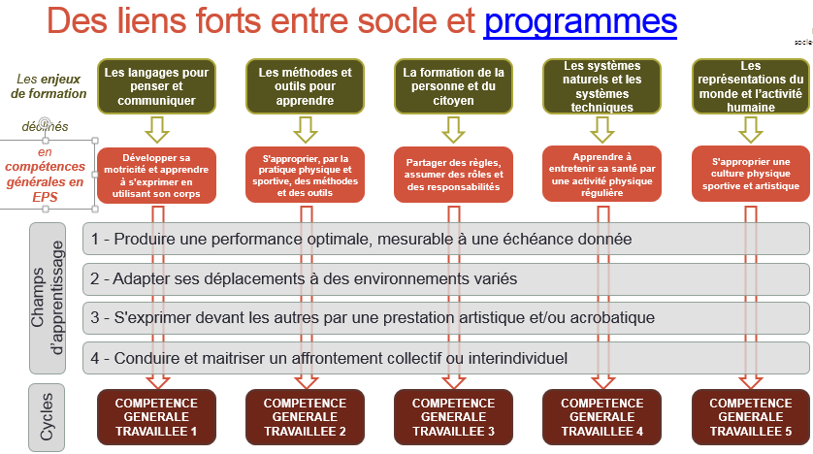

PROGRAMME d’ENSEIGNEMENT du CYCLE des APPRENTISSAGES FONDAMENTAUX

Explication du schéma :

Le socle prévoit 5 domaines de formation :

* Les langages pour communiquer
* Les méthodes et outils pour apprendre
* La formation de la personne et du citoyen
* Les systèmes naturels et les systèmes techniques
* Les représentations du monde et l’activité humaine

En EPS, ces 5 domaines sont déclinés de manière verticale et descendante en 5 compétences générales :

CG 1 : Développer sa motricité et apprendre à s’exprimer en utilisant son corps

CG 2 : S’approprier seul ou à plusieurs par la pratique physique et sportive, les méthodes et des outils

CG 3 : Partager des règles, assumer des rôles et des responsabilités

CG 4 : Apprendre à entretenir sa santé par une activité physique régulière

CG 5 : S’approprier une culture physique sportive et artistique

Pour construire ces 5 compétences générales, l’enseignant va utiliser des activités physiques supports appartenant à 4 champs d’apprentissage **complémentaires :**

* produire une performance optimale, mesurée à une échéance donnée
* adapter ses déplacements à des environnements variés
* s’exprimer devant les autres par une prestation artistique et/ou acrobatique
* conduire et maîtriser un affrontement collectif ou interindividuel

Nous allons donc utiliser la natation comme activité support :

Attention :

Pour les cycles 1 et 2, la natation est inscrite dans le champ d’apprentissage 2 : adapter ses déplacements à des environnements variés.

L’activité natation va donc permettre de construire les compétences attendues, en les contextualisant dans un milieu très particulier : l’eau.

# 3. Définition d’une compétence

Le décret relatif au socle commun précise qu’une « une compétence est l'aptitude à mobiliser ses ressources (connaissances, capacités, attitudes) pour accomplir une tâche ou faire face à une situation complexes ou inédites. »

Une compétence est donc bien constituées par des :

* connaissances
* savoir faire
* attitudes.

**Connaissances** (comprendre)

**Capacités** (à agir)

**Attitudes** (vouloir, oser, communiquer)

**COMPETENCE**

Les contenus d’enseignement vont donc devoir permettre la transmission de ces connaissances, savoir-faire et attitudes.

Ces contenus d’enseignement sont contextualisés :

- par l’enjeu du champ d’apprentissage auquel appartient l’activité support choisie (commun à toutes les APSA appartenant au champ d’apprentissage) ;

- par l’activité elle-même.

# 4. L’enjeu du champ d’apprentissage

* **« Adapter ses déplacements à des environnements variés » : un enjeu à clarifier afin d’identifier ce qui doit être enseigné.**

Une première analyse permet de dégager quelques pistes :

**L’**

**E**

**N**

**J**

**E**

**U**

**D**

**U**

**CH.**

**D’**

**A**

**P**

**P**

**R**

**E**

**N**

**T**

**I**

**S**

**S**

**A**

**G**

**E**

**Adapter** (c’est)

- adapter ses réalisations au contexte

- identifier et utiliser ses ressources personnelles

- modifier ses façons de faire habituelles pas à pas

- tenter, essayer, réagir, tâtonner

- faire l’effort, l’accepter

- chercher à combler l’écart

- répondre aux sollicitations des situations

- choisir une solution parmi un ensemble de possibles

**Ses déplacements**

- dans quel but, avec quel objectif

- quelles exigences accompagnent ces déplacements : déplacements avec les bras, avec les jambes, sur le ventre, sur le dos, en profondeur

- dans un espace identifié (zone plus ou moins grande, ligne d’eau, atelier)

- avec l’idée d’améliorer ses façons de faire

- en agissant en sécurité

**à des environnements variés :**

- dans quel type d’environnement (contraintes de cet environnement)

- dans un environnement aux caractéristiques évolutives (les dispositifs matériels peuvent évoluer)

- avec quels outils, quelles aides

- seul ou à 2 et sous la surveillance d’autres personnes (adulte, MNS en surveillance)

- qui obligent à respecter des règles.

«Il s’agit donc pour l’élève de mettre en relation ses ressources et les contraintes du milieu pour faire des choix d'itinéraires adaptés, les réaliser tout en agissant en « autonomie » et en toute sécurité ».

# 5. Une importante réorganisation de très nombreuses perceptions et fonctions physiologiques chez l’élève

Les caractéristiques du milieu aquatique (appuis fuyants, sensation d’être porté, effet « enveloppant »  de l’eau, etc.) impliquent une réorganisation importante de l’élève qui y évolue. Cette réorganisation touche de nombreuses perceptions et fonctions physiologiques chez l’élève.

|  |  |  |  |
| --- | --- | --- | --- |
|  | Milieu terrien | Milieu aquatique | Des objectifs à poursuivre |
| Orientation globale du corps  Equilibration | Verticale (la plupart du temps)  Une tête verticale qui implique un regard horizontal, généralement orienté dans le sens du déplacement. Les systèmes renseignant sur l’état d’équilibre du corps délivrent des informations intégrées depuis la naissance et même avant.  Par les bras, avec une importance fondamentale apportée par les repères plantaires | Horizontale, oblique, verticale (tête en haut, tête en bas). L’orientation du corps peut être variable selon l’objectif poursuivi (déplacement, trajet subaquatique, surplace)  Une tête située dans le prolongement du corps, regard dirigé vers le fond de la piscine sous l’élève qui se déplace en position ventrale  Les systèmes renseignant sur l’état d’équilibre envoient toujours des informations mais celles-ci sont peu habituelles et viennent modifier les schémas d’équilibre habituels.  A terme, l’équilibration se fait par les jambes, avec une disparition totale des repères plantaires | Acceptation de la remise en cause de la verticalité du terrien et des informations qui accompagnent et permettent d’assurer les déplacements du terrien |
| Forces en présence | Essentiellement la gravité.  Les forces propulsives (assurées par les membres inférieurs).  Les résistances à l’avancement sont négligeables. | La gravité (point d’application : le centre de gravité) et la poussée d’Archimède (point d’application : le centre de poussée situé au milieu du volume d’eau déplacée)  Les forces propulsives (à terme dans le milieu aquatique, assurées par les membres supérieurs pour la surface, également par les membres inférieurs dans les déplacements subaquatiques)  Selon la position du corps, les résistances à l’avancement peuvent être très importantes | Une habituation à ces nouvelles forces et une prise de conscience de l’action de l’eau sur le corps |
| Ventilation (respiration) | Un temps d’inspiration globalement équivalent au temps d’expiration  Aucune résistance à l’expiration (expiration passive)  Une utilisation préférentielle du nez (sauf exception).  Une ventilation spontanée | Une inspiration passive, brève et importante en raison d’une expiration longue et totale, qui met en jeu le volume de réserve expiratoire  Une expiration qui doit vaincre une résistance certaine (expiration active)  Une utilisation majoritaire de la bouche  Une ventilation dont l’organisation (entre expiration et inspiration) est à construire mais également des temps d’apnée plus ou moins longs | Une expiration aquatique qui se fait contre une résistance certaine et une nouvelle organisation respiratoire à construire |
| Propulsion | Très majoritairement assurée par les jambes  Construite sur des surfaces très majoritairement stables et permettant des appuis fermes  Aucune résistance à vaincre dans le déplacement | A terme, très majoritairement assurée par les bras en surface  Construite sur un liquide aux propriétés physiques particulières, avec des appuis fuyants qu’il faut apprendre à utiliser  Plusieurs résistances à vaincre (frontale (maître-couple), de forme, de frottement, etc.) | La construction d’une propulsion assurée par le train supérieur. Cette propulsion doit être mise en lien avec l’organisation respiratoire. |
| Schéma corporel (représentation totale de notre corps, interne et externe, que nous avons que ce soit au repos ou en mouvement) | Construit depuis la naissance (avant ?) grâce à l’ensemble des récepteurs et éléments participant à la régulation posturale et renseignant, au cours des déplacements, sur la position des segments les uns par rapport aux autres. . | Un schéma qui s’enrichit en raison des situations inhabituelles auxquelles est confronté l’élève, des nouvelles informations reçues au cours de ces nouvelles situations, des nouvelles forces auxquelles est soumis le corps du nageur : poussée d’Archimède, résistances.  Les appuis sont fuyants (cf., la propulsion) | Il s’agit de s’habituer à ces informations nouvelles et de reconstruire une image organisée du corps la plus juste possible |
| Vision | Organisatrice des déplacements grâce à une prise d’informations situées en avant de la personne et « modalité sensorielle par excellence pour saisir les caractéristiques spatiales de l’environnement » de par son accès « direct à l’ensemble des propriétés spatiales » de la situation dans laquelle évolue ou va évoluer la personne. (Les citations sont extraites de l’ouvrage de René Paoletti éducation et motricité Ed. De Boeck)  Informations apportées par la vision centrale et la vision périphérique.  « Aucun autre sens ne peut mener à une telle appréhension du réel ». (R. Paoletti P. 170)  « Les informations visuelles et kinesthésiques sont à l’origine des représentations mentales de l’espace » (René Paoletti P. 168) | Une vision dont le caractère prédominant dans la saisie des caractéristiques spatiales d’une situation, s’atténue quelque peu.  Davantage organisatrice et correctrice des déplacements dans l’évolution sous-marine, plutôt correctrice dans les déplacements ventraux grâce à une prise d’informations situées en oblique avant et légèrement en arrière et vers le haut en déplacement dorsal.  Dans l’élément aquatique, sans lunettes, cette vision est trouble et ne permet de discerner que très imparfaitement les objets présents dans l’eau. (aspect stressant de cet état de fait) | Acceptation d’une vision moins pourvoyeuse d’informations directes et globales que dans le milieu aérien |
| Repères spatiaux | Si la perception des 3 dimensions est effective avec un haut, un bas, un devant, un derrière, une droite et une gauche, l’utilisation corporelle de la dimension verticale n’est pas possible (hormis pour des temps ultra courts en gymnastique par exemple) | L’élève peut et doit prendre certains repères ou informations au-dessus ou au-dessous de lui, dans des zones où il va être amené à évoluer de façon de plus en plus importante. René Paoletti parle de toucher actif ou sens haptique. Cette sensibilité est par exemple utilisée par le débutant qui va « toucher » activement le mur de la piscine pour retrouver les sensations pédestres qui sont profondément modifiées et se faire ainsi une idée du milieu dans lequel il évolue. | Faire de la dimension verticale un réel espace d’action en modifiant certaines représentations liées à la profondeur et en donnant de réels pouvoirs d’action dans cet espace subaquatique |
| Représentations | Un milieu aux dimensions et aux propriétés globalement connues et peu surprenantes dont l’élève n’a pris qu’imparfaitement la mesure (cf. les perceptions, largement incomplètes, des dangers liés à la circulation routière par exemple) mais sur lesquels il a pu être sensibilisé et dont il s’est fait une image appuyée sur des expériences concrètes | Un milieu dont les propriétés : « texture », profondeur, chaleur, aspect cernant de l’eau, parfois complètement nouvelles pour certains élèves et donc inconnues et qui peuvent susciter des craintes importantes : peur de couler, peur de l’envahissement, peur de ne plus pouvoir respirer ou de ne pas pouvoir revenir  Des représentations familiales et sociales qui peuvent être fortes et contribuer à ces craintes : « fais attention de ne pas te noyer à la piscine ». | Modifier les représentations négatives « peur de l’engloutissement (R. Catteau) », peur de la disparition, de l’envahissement par l’eau ou fausses « je sais nager » |

# Les CONTENUS D’ENSEIGNEMENT

D’après le document ARIP C2, élaboré par les CPC et les CPD EPS de la DSDEN du Rhône 27/09/2019

Il résulte de tout cela que les contenus d’enseignements vont concerner les 3 ensembles que sont :

Les capacités : Les connaissances : Les attitudes :

Equilibre

Respiration

Propulsion

Information

Communication

Mes attitudes par rapport :

Aux règles

A mon travail

Aux autres

Connaissances :

- Sur les règles et l’eau et l’activité aquatique

- Sur le travail que je dois réaliser

- Sur les autres

Je réalise des actions J’ai des connaissances sur Je mets en œuvre des attitudes

* moi nécessaires pour réussir
* Le milieu
* Les autres

### Les contenus d’enseignement relatifs aux savoir-faire

→1er tableau : les grandes lignes des savoir-faire

|  |  |  |  |
| --- | --- | --- | --- |
| **compétence Adapter ses déplacements à différents types d’environnements (2 à 3 modules) au cours des cycles 1 et 2** | | | |
|  | **Niveau 1 Niveau 2 Niveau 3**  **Etre à l’aise dans l’eau Se déplacer sur et sous l’eau Maîtriser ses déplacements dans**  **le milieu aquatique dans toutes**  **ses dimensions**  **Continuum** | | |
| **Représentations :   *Ce sont elles qui, bien souvent, constituent des freins à la progression de l’élève*** | ***D’un milieu perçu comme immense, profond et peut-être dangereux***  ***A un milieu plus familier, aux limites connues où je peux évoluer en sécurité*** | ***D’un milieu accepté mais subi***  ***A un milieu où je me rends compte et je comprends que je peux agir*** | ***D’un milieu où j’agis***  ***A un milieu maîtrisé (il ne fait plus peur, j’en connais les limites, où j’évolue sereinement)*** |
| **Equilibration :** | **Accepter un nouvel équilibre**  **(diminution puis suppression des appuis plantaires)** | **Construire un allongement,  qui peut être ventral, dorsal ou oblique** | **Réorganiser l’équilibre dans tous les plans**  **Savoir se profiler pour répondre aux contraintes des situations** |
| **Propulsion :** | **Construire des appuis sur des matériels de plus en plus mobiles** | **Construire les appuis dans l’eau** | **Améliorer les appuis pour optimiser les déplacements et les changements d’orientation** |
| **Respiration :** | **Se préparer à s’immerger : de l’apnée « réflexe » à l’apnée préparée** | **Construire l’expiration aquatique** | **Gérer ma respiration** |
| **Information :** | **Initier une prise d’informations (essentiellement visuelles) sur le milieu aquatique au-delà de l’espace proche de l’élève** | **Prendre des repères (notamment visuels) dans un environnement élargi** | **Prendre des informations sur tout l’environnement et qui pilotent les actions** |

→2e tableau : des savoir-faire un peu plus détaillés

En bleu, les compétences travaillées mentionnées dans le champ d’apprentissage par les programmes

|  |  |  |  |
| --- | --- | --- | --- |
|  | **Niveau 1** | **Niveau 2** | **Niveau 3** |
| **Représentations** | L’élève doit transformer une éventuelle peur du milieu dans lequel il va être amené à évoluer en une connaissance des dimensions et des limites du milieu dans lequel il doit évoluer : l’enfoncement est possible mais pas la disparition dans un gouffre infini, le remplissage est possible mais uniquement par la bouche, si je réalise l’action d’inspirer. | L’élève a compris qu’il évoluait dans un milieu fini et commence à jouer avec certains principes de ce nouveau milieu (flottabilité, résistance, glisse) et ce, de plus en plus calmement. | L’élève comprend qu’avancer passe par des actions à réaliser dans ou sous l’eau. Il comprend également qu’expirer sous l’eau est un gage d’effort plus ou moins long réalisé de manière plus confortable. |
| Transformer sa motricité spontanée pour maitriser les actions motrices. | | | |
| **Equilibre** | L’élève accepte et peut évoluer dans l’eau, en position de terrien, tout en étant relâché et en recherchant l’immersion de la plus grande partie de son corps (jusqu’aux épaules, voire au menton). | Le corps s’allonge, les jambes se retrouvant dans le prolongement de celui-ci. La tonicité générale devient point d’appui pour les actions et le redressement se réalise plus aisément. | L’élève cherche à s’allonger au maximum, en direction de son objectif et est capable de changer l’orientation de son corps tout en conservant son équilibre général. |
| **Propulsion** | L’élève utilise ses membres supérieurs pour prendre des appuis, de moins en moins nombreux et de plus en plus éloignés de lui, sur des éléments matériels du dispositif de moins en moins stables et accepte de perdre tout ou presque de ses contacts plantaires. | Les appuis commencent à être pris sur ou dans l’eau. Les surfaces (essentiellement les mains) destinées à la propulsion sont orientées vers l’arrière et les trajets gagnent en amplitude. L’action des jambes gagne en efficacité. | Pour avancer, l’élève utilise de plus en plus ses mains et ses avant-bras. Leurs trajets sous-marins sont plus longs (de l’avant vers l’arrière), orientés vers l’arrière et de plus en plus enchaînés. Les jambes participent grandement à la propulsion. |
| **Respiration** | L’élève peut respirer normalement au-dessus de l’eau (pas de blocage respiratoire) et s’immerge après avoir réalisé une inspiration préalable (forcée) et ne craint plus l’entrée d’eau par le nez. | L’élève inspire de manière adaptée avant toute immersion, est capable d’expirer dans l’eau et commence à alterner inspiration aérienne et expiration aquatique. | L’inspiration est adaptée à l’apnée projetée. L’alternance inspiration aérienne / expiration aquatique est poursuivie de plus en plus régulièrement et sur des distances qui augmentent. |
| **Informations** | L’élève prend des informations situées dans le sens de son déplacement, sur des éléments matériels situés sur son parcours et accepte de perdre les informations plantaires. | La prise d’informations se fait sur une zone de plus en plus grande et utilise les repères présents dans le dispositif et les éléments importants du bassin. L’élève agit ensuite en fonction de ses informations. En immersion, une information est prise sur les éléments matériels (objets à ramasser, cerceau à traverser) qui peuvent correspondre au but de l’action. | En surface ou en immersion, les informations sont prises sur l’ensemble des éléments présents dans le dispositif (matériels et humains) et permettent pendant le déroulement de l’action, la régulation de celle-ci. |

### les contenus d’enseignement relatifs aux connaissances

En bleu, les compétences travaillées mentionnées dans le champ d’apprentissage par les programmes

|  |
| --- |
| **Connaissances**  **Les verbes sont de l’ordre de : comprendre, savoir, connaître, repérer, mettre en relation, identifier, prendre conscience, etc.** |
| Aider l’élève à comprendre qu’apprendre est possible dans toutes les situations vécues (niveau 1)  Aider l’élève à comprendre qu’apprendre passe par un travail régulier et des efforts personnels organisés (niveau 2)  Aider l’élève à comprendre qu’apprendre et réussir nécessitent engagement personnel et coopération (niveau 3)  Des règles et de l’activité   * Les règles   Il s’agit de connaître les règles liées à l’activité, de les reconnaître dans les situations ou moments où elles sont nécessaires avant d’en comprendre l’utilité et d’être capable d’échanger à leur sujet avec autrui. Reconnaitre une situation à risque.   * Les espaces   Connaître les différents espaces, savoir ce qu’il est possible d’y réaliser avant d’y évoluer en fonction de son niveau et de ses besoins Lire le milieu et adapter ses déplacements à ses contraintes.   * le vocabulaire approprié   Connaître le vocabulaire relatif  à l’organisation matérielle et aux actions, à la tâche puis à l’activité (inspirer, expirer, coulée, glissée, prendre appui, etc.)   * L’activité   Savoir dire au moins un ou deux éléments importants que l’élève a appris (notamment en lien avec les représentations), avant de savoir et comprendre quelques grands thèmes de l’activité puis de connaître les principes d’action qui vont permettre d’être efficace :  De moi et de mon travail  Connaître ce qu’il y a à faire et sa réussite, puis mettre en relation manière de faire et critère de réussite et identifier ses progrès et enfin identifier difficultés et points forts personnels  Des autres  Il s’agit de passer d’une connaissance des personnes présentes à la piscine, à la prise d’une conscience d’une possibilité d’entraide mutuelle entre camarades jusqu’à la prise de conscience que notre action commune peut aider au bon déroulement de la séance et à nos progrès mutuels |

### les contenus d’enseignement relatifs aux attitudes

En bleu, les compétences travaillées mentionnées dans le champ d’apprentissage par les programmes

|  |
| --- |
| **Attitudes**  **Les verbes sont du type : oser, s’engager, accepter, respecter, encourager, coopérer, aider, prendre en compte, etc.** |
| Accepter d’apprendre dans de nouvelles situations (niveau 1) S'engager sans appréhension pour se déplacer dans différents environnements.  Accepter qu’apprendre passe par un travail régulier et des efforts personnels organisés (niveau 2)  Accepter qu’apprendre et réussir nécessitent engagement personnel et volonté de coopérer avec autrui (niveau 3)  Par rapport aux règles (de sécurité, de fonctionnement, d’hygiène, etc.)  Il s’agit de les respecter sur rappel de l’adulte dans un 1er temps avant de les respecter de façon autonome ensuite Respecter les règles essentielles de sécurité.  Par rapport à son propre travail  Il s’agit de passer d’une centration sur la tâche (connaissance du but, du dispositif et du critère de réussite) à une centration sur les manières de faire et les progrès réalisés puis à une recherche systématique et à une compréhension des progrès réalisés  Par rapport aux autres  Il s’agit de vouloir prendre en compte le fait que des camarades existent et agissent autour de moi avant d’accepter leur regard sur mes réalisations et de les regarder en retour et avant d’accepter de soumettre mes réalisations et les leurs à nos critiques respectives, dans une relation de coopération. |

### Une progressivité des contenus

|  |  |  |
| --- | --- | --- |
| 1er module | Contenus d’enseignement | Module(s) suivant(s) |
| Une découverte des actions à réaliser (entrer, se déplacer, s’immerger, se laisser flotter) et des contraintes imposées par le milieu dans l’exécution  La juxtaposition puis la recherche d’un enchaînement des actions | Capacités (Savoir-faire) | Une maîtrise accrue de la profondeur (immersion plus profonde, sur des distances accrues, mais surtout réalisée sans aide et sans appui)  Une immersion où la vision subaquatique permet d’organiser le déplacement subaquatique et de prévoir la sortie  Des déplacements plus longs, réalisés sans appui sur le matériel, et pour lesquels l’élève pourra mobiliser les principes liés à l’équilibre, à la propulsion, à la respiration et à la prise d’information  L’enchaînement des actions, les unes aux autres et non simplement leur juxtaposition |
| Choix d’un projet composé d’une suite d’actions que je sais pouvoir réussir  Une découverte d’un milieu nouveau aux propriétés physiques particulières (portance, appui, résistances à l’avancement)  Une connaissance des adultes présents dans la piscine : l’enseignant, le maître-nageur pédagogique, le maitre-nageur de surveillance, de leur rôle,  Une connaissance du but, des dispositifs destinés à permettre le travail et des critères de réussite attachés aux actions ou aux parcours  Un repérage des lieux de travail et de ce qu’il est possible d’y réaliser | Connaissances | Construction d’un projet composé d’actions choisies à partir des réussites stabilisées  Une connaissance améliorée et une acceptation de l’action de l’eau (remise en cause totale de l’équilibre de terrien et utilisation des propriétés de l’eau pour effectuer certaines actions : se profiler pour avancer, se redresser, réaliser un surplace, remonter passivement)  Une connaissance plus sûre de ses propres réalisations et de ses réussites  La prise de conscience, accompagnée par l’enseignant, des liens entre ses manières de faire et ses réussites  Une meilleure perception de son positionnement dans l’espace et un meilleur repérage des espaces |
| Le développement et le maintien de la volonté d’apprendre dans un milieu nouveau où les repères habituels sont fortement modifiés  Le respect des règles de sécurité, de fonctionnement et d’hygiène | Attitudes | Une autonomie plus importante dans l’action, qui doit reposer sur une connaissance de soi et des niveaux de difficulté  Le désir de progresser  Une collaboration plus importante avec les camarades  Une compréhension de la nécessité de l’application des règles de sécurité, de fonctionnement et d’hygiène. |

## Les attendus des programmes

Les contenus d’enseignement doivent permettre à l’élève d’atteindre les attendus des programmes :

|  |
| --- |
| **Attendus de fin de cycle 2 :** |
| -          Se déplacer dans l'eau sur une quinzaine de mètres sans appui et après un temps d'immersion.  -          Réaliser un parcours en adaptant ses déplacements à un environnement inhabituel. L'espace est aménagé et sécurisé.  -          Respecter les règles de sécurité qui s'appliquent. |

## La TÂCHE motrice comme support d’apprentissage

Une tâche, c’est :

Un **BUT** CLAIR, COMPREHENSIBLE par les élèves qui permet à l’élève de comprendre ce qu’il y a à faire ;

(Exemple : je dois plonger et chercher à sortir le plus loin possible)

Un **dispositif matériel**, DIFFERENCIE et CONNU des élèves avant la séance

et

Des **consignes** claires qui doivent organiser le travail du groupe classe ;

Des **MANIERES de FAIRE** simples, de plus en plus efficaces, qui doivent permettre à l’élève de REUSSIR ce qui est demandé. Ces manières de faire doivent être présentées aux élèves comme plus importantes que la réalisation d’une performance qui découle de ces manières de faire.

(Exemple : pour m’immerger sans aide, je dois basculer mon corps vers l’avant et ma tête doit descendre la première)

Des **CRITERES de REUSSITE** clairs et DIFFERENCIES parce qu’adaptés aux ressources des élèves.

(Exemple : je suis passé à travers le cerceau positionné à 1,00m de profondeur sans le toucher ni m’y accrocher)

Laissons nos élèves REPETER une même action, (cf. O. Reboul)[1]

Donnons-leur du TEMPS pour stabiliser ce qu’il y a à apprendre,

En leur précisant dès que nous l’estimons nécessaire les meilleurs manières d’agir dans et sous l’eau.

## Les règles à respecter

Elles sont de 3 ordres

* les règles d’or : elles doivent être absolument respectées. Elles ne sont pas négociables.
* les règles d’hygiène : là encore, ces règles sont à respecter.
* les règles de fonctionnement : elles concernent :
  + dire bonjour, et l’on vous répondra avec plaisir
  + se déshabiller et ranger ses affaires dans les vestiaires
  + attendre le signal du MNS pour accéder au bassin
  + poser leur serviette et écouter les consignes aux endroits prévus
  + respecter le sens de circulation sur les plages
  + se rendre aux toilettes sur le bassin, toujours accompagné par une ATSEM pour les maternelles

## LA SECURITE

## 9.1 La sécurité passive :

Réfléchie en amont dans le respect de la circulaire du 7 juillet 2011.

L’établissement :

La piscine se compose d’un bassin de 25 mètres. Elle est réservée aux écoles et est donc fermée au public. Pour les séances scolaires, la piscine est séparée en 2 zones par une ligne d’eau centrale, positionnée dans le sens de la longueur. Cela permet donc l’accueil simultané de 2 classes.

L’encadrement :

Au bord du bassin, il y a en permanence :

1 BEESAN qui assure la surveillance du bassin

2 BEESAN qui enseignent au côté de l’enseignant (1 BEESAN par classe)

Le rôle des différents adultes qui interviennent (BEESAN, enseignants, AVS, EVS, …) est défini en amont.

Le matériel :

Le dispositif prévu par le projet pédagogique offre des points d’appuis et des points d’attache, et des zones de récupération (ex : tapis flottants). Il est évolutif en fonction des problèmes rencontrés par les élèves et par les thèmes de travail choisis par les adultes.

Le POSS :

Le Plan d’Organisation de la Surveillance et des Secours est visible sur le panneau d’affichage de la piscine (plan d’évacuation, alarme incendie,…). Un extrait du POSS est remis à chaque enseignant lors de la réunion d’information obligatoire.

## 9.2 La sécurité active :

Connaissance des règles d’hygiène et de sécurité :

Les élèves prennent connaissance des règles d’hygiène et de sécurité en classe avant le début du module : tenue au bord du bassin, port du bonnet de bain, ne pas courir,… (cf ; cahier du nageur).

Attention : Dans l’annexe 3 de la circulaire n° 2011-090, l’article 6 précise que «  Pour des raisons de sécurité, les élèves dispensés sont pris en charge à l’école et ne sont pas conduits à la piscine. »

Connaissance du projet de piscine, du dispositif matériel et des situations que l’élève va vivre :

L’aménagement du bassin et l’identification des parcours aquatiques sont présentés aux élèves et aux enseignants à travers différents supports et actions : animation pédagogique obligatoire, projet sur papier, affiches au bord du bassin, DVD,…

Connaissance des signaux :

Il convient que les élèves intègrent tous les signaux sonores pour une meilleure organisation : signal de fin de séance (3 coups de sifflet), signal de détresse, signal d’incendie,… Les séances sont construites autour d’une ou plusieurs tâches. Les tâches sont clairement définies :

√ l’élève sait ce qu’il doit faire

√ l’élève sait ce qu’il apprend, s’il réussit, s’il fait des progrès.

Visite classe :

La semaine précédant le début du cycle natation scolaire, les BEESAN de la piscine se rendent dans les classes dans le but :

de se présenter

de rappeler les règles de sécurité (ne pas courir, ne pas pousser, ne pas s’accrocher à un camarade,…)

de rappeler les règles d’hygiène

de détailler une séance type.

## 9.3 REGLES DE SECURITE

**A respecter à la piscine**

1. Je ne cours pas sur le bord du bassin.
2. Je ne crie pas.
3. Je ne pousse pas un camarade.
4. Je ne vais pas dans l’eau sans l’autorisation d’un adulte.
5. Je n’éclabousse pas mes camarades.
6. Je m’assure qu’il n’y a pas de camarade là où je vais sauter
7. Je n’essaie pas de couler mes camarades.
8. Je ne souille pas l’eau du bassin.
9. J’écoute attentivement le maître-nageur, le maître ou la maîtresse.
10. Je prends la douche et je passe par le pédiluve avant d’entrer dans l’eau.
11. Je ne quitte pas la piscine sans l’autorisation d’un adulte.
12. A la fin de la séance, je ne dois absolument pas retourner sur le bord du bassin.

## COLLABORATION ENTRE L’ENSEIGNANT ET LE MAÎTRE-NAGEUR

C’est un véritable partenariat qu’il faut construire entre les adultes qui encadrent l’activité.

Le rôle de chacun :

* L’enseignant (ou son collègue nommément désigné dans le cadre d’un échange de service), comme pour toute autre activité scolaire, a la responsabilité pédagogique de l’organisation de l’activité dont il assure la mise en œuvre par sa participation et sa présence effective.
* Le maître-nageur chargé d’une mission d’enseignement, en tant qu’intervenant extérieur professionnel, « apporte un éclairage technique ou une autre forme d’approche qui enrichit l’enseignement et conforte les apprentissages conduits par l’enseignant de la classe. Il ne se substitue pas à lui. » (circulaire n°92-196 relative à la participation d’intervenants extérieurs aux activités d’enseignement dans les écoles maternelles et élémentaires)
* Le maître-nageur chargé de la surveillance se consacre exclusivement à cette tâche.

Plus les séances seront préparées en concertation entre l’enseignant et le maître-nageur, plus les élèves tireront bénéfice des activités mises en œuvre.

Ci-dessous, quelques éléments à prendre en compte lors de la concertation entre l’enseignant et le maître-nageur :

* la constitution des groupes :

Elaborée en fonction des niveaux de pratiques, elle est susceptible d’évoluer soit en fonction de l’organisation soit du comportement des élèves (progrès réalisés ou difficultés freinant les apprentissages). Il est nécessaire de définir :

* + leur nature :
    - groupes homogènes
    - groupes hétérogènes
  + les objectifs à atteindre pour chacun d’eux en fonction des compétences définies par les programmes. Les élèves d’une même classe ont le même but, mais les dispositifs et les critères de réussite peuvent être différenciés (adaptés à chacun : différenciation)
* Le mode de fonctionnement pendant les séances :

Quel que soit le dispositif choisi (parcours, ateliers), il est indispensable que tous les élèves de la classe puissent travailler, évoluer et être évalués par l’enseignant de la classe et le maître-nageur au cours du module d’apprentissage. Les rotations des groupes peuvent avoir lieu :

* + au cours de la séance
  + sur 2 ou plusieurs séances
* Le contenu des séances :

En fonction du module écrit et de ce qui a été réalisé au cours d’une séance, la suivante doit faire l’objet d’une préparation commune qui peut prendre des modalités diverses : préparation générale par l’enseignant, proposition d’un atelier « technique » par le maître-nageur, présentation du contenu de cet atelier par l’enseignant, aménagement d’un parcours par le maître-nageur, construction de « projet d’actions par les élèves » ….) afin de profiter au maximum du temps imparti à la classe dans le bassin.

 Le partenariat entre le maître-nageur et l’enseignant permet :

* d’accompagner chaque enfant dans son projet d’action
* de travailler en pluridisciplinarité (motricité, expression orale, repérage dans l’espace, lecture d’un plan,…)

## La relation classe/piscine :

La séance comporte 3 temps : l’avant séance, la séance proprement dite, et l’après séance.

En classe :

Les parcours que les élèves vont réaliser sont préparés en amont dans la classe. Les enfants, à l’intérieur d’une même zone, ont le choix entre différents entrées, déplacements, immersions et flottaisons. Ils peuvent donc choisir avant chaque séance les actions qu’ils souhaitent réaliser (et donc construire leur propre parcours à l’intérieur d’une zone). (cf : documents dans le cahier du nageur)

Les élèves s’auto-évaluent à la fin de chaque séance et notent dans leur cahier du nageur leurs résultats en coloriant l’action réussie.

Lorsqu’ils s’en sentent capables et lorsqu’ils ont réussi toutes les actions d’une zone, ils réalisent le parcours le plus difficile de la zone en enchaînant les actions devant le maître-nageur ou l’enseignant qui valident ou pas le niveau. Cette validation est possible au cours de n’importe quelle séance du module.

L’évaluation :

Qui valide ?

→ c’est donc bien le maître-nageur et/ou l’enseignant.

Que valide-t-on ?

→ L’élève doit réaliser le parcours le plus difficile devant un adulte qui le valide ou pas

## Une progressivité des objectifs sur les 3 ans

# CLASSE de GS

Objectifs majeurs pour ce niveau de classe

|  |
| --- |
| Découvrir la piscine, les adultes qui interviennent, les dispositifs matériels et les possibilités qu’ils offrent  Découvrir et se familiariser avec les propriétés de l’eau  Découvrir et mettre en pratique les règles de sécurité et de fonctionnement  Découvrir ce que je suis capable de réaliser, ce que je suis capable de REUSSIR  Vivre une quantité de pratique importante au cours des séances  Identifier les actions que je vais devoir réaliser : entrer, me déplacer, m’immerger et flotter  Réaliser les chemins que je choisis en étant de plus en plus à l’aise  Etre capable de dire ce que je réussis |

# CLASSE DE CP

Objectifs majeurs pour ce niveau de classe

|  |
| --- |
| Identifier les différentes façons d’utiliser le dispositif matériel  Respecter les règles de sécurité et de fonctionnement de manière de plus en plus autonome  S’habituer à formuler un projet d’action  Identifier les zones de travail qui sont adaptées à mes ressources  Identifier ce que je suis capable de REUSSIR de façon certaine  Chercher à lier au moins 2 des 4 actions prévues sans reprendre appui entre elles  Solliciter les adultes présents si besoin d’aide |

# CLASSE DE CE1

Objectifs majeurs pour ce niveau de classe

|  |
| --- |
| Respecter les règles de sécurité et de fonctionnement de manière autonome  Chercher à lier les 4 actions prévues sans reprendre appui entre elles  Progresser dans les actions grâce à un travail sur les manières de faire  Mettre en lien REUSSITE des actions et manières de faire personnelles  Comprendre et réaliser les actions qui vont permettre d’atteindre le niveau supérieur  Etre capable de constater la réussite du projet d’un camarade  Etre capable d’expliquer le chemin construit à un camarade |

|  |  |  |
| --- | --- | --- |
| Phases du module | A la piscine | En classe |
| Découverte (CP)  Réactivation (CE1) | - Découvrir ou réutiliser le dispositif  - Essayer seul ou en binôme | - Connaître les règles de sécurité, le fonctionnement  - Connaître le dispositif humain et matériel |
| Situation de référence | - S’engager lucidement dans l’action  - Réussir la tâche en fonction de ses ressources  - S’auto-évaluer | - Faire formuler des hypothèses sur les nouvelles tâches à réaliser  -Décrire ce que l’élève sait déjà faire, ce qu’il va devoir faire pour réaliser son enchaînement  - Présenter le cahier du nageur  - Retour en classe : pointer les réussites et les difficultés rencontrées. |
| Entraînement  Structuration | - Se connaître : construire son projet d’action, choisir des stratégies et s’engager en toute sécurité.  - Progresser : s’entraîner, stabiliser  - Observer : imiter, comparer, expliciter les manières de faire  - Dégager des principes d’efficacité | - Faire formuler le projet d’action  - Faire reformuler les différentes manières de réussir les tâches  - Présenter le but de la tâche et le critère de réussite  - Se repérer dans le dispositif |
| Bilan du module | - Faire / Réaliser son projet d’action | - Formuler son projet en classe  - Retour en classe :  * analyse  * connaître ses réussites et ses progrès  « as-tu fait le bon choix ? Quel est le chemin le plus difficile que tu sais faire ? … » |
| Réinvestissement (CP et CE1) | - Autres activités découvertes  - Jeux |  |

# Introduction

## Schéma du bassin

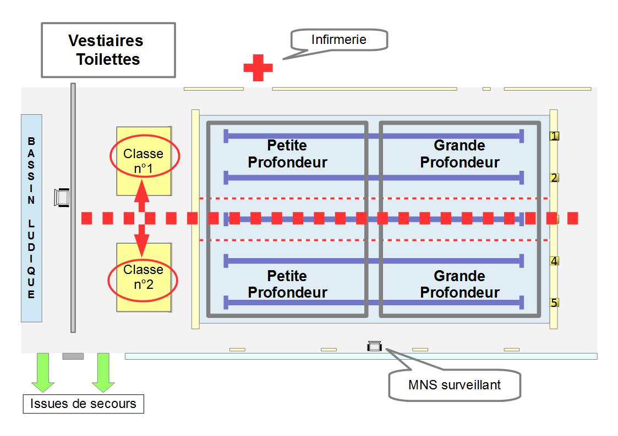

# Schéma général du module d'apprentissage des CP

18 séances - 5 dispositifs

## Mise en activité

séances 1 et 2: découverte

séance 3: référence

Schémas du dispositif n°1

## Immersions

séances 4 : découverte

séances 5 et 6: entraînement

séance 7: projet d'élève

Schémas du dispositif n°2

## Flottaisons / Remontées passives

Séance 8 et 9: flottaisons et petites immersions

séance 10: remontées passives et petites immersions

Schémas du dispositif n°3

## Entrées et Déplacements

séances 11 : découverte

séances 12 et 13: entraînement

séance 14: projet de l'élève

Schémas du dispositif n°4

## Bilan

Séance 16 et 15 : préparation du bilan

séances 17 et 18: bilan

Schémas du dispositif n°5

**AVANT LES SEANCES à la piscine les incontournables**

▲ Représentations des activités aquatiques en fonction du vécu en grande section

→ dessin

écrire une phrase – dictée à l’adulte

Expression orale

▲ Parler sur les sensations liées au monde aquatique

→ expression orale

dictée à l’adulte

▲ Dire ce que chacun a appris au cours du module d’apprentissage en grande section

→ revisiter le cahier du nageur (qui aura suivi depuis la GS)

▲ Dessiner la piscine après la visite avec le BEESAN

→ plan simplifié de la piscine à lire (affiche et/ou collé dans le cahier du nageur)

colorier les endroits utilisés

▲ Rappel des règles de sécurité

→ affiche à concevoir en collectif

▲ Formulation des règles d’hygiène et de la fiche individuelle

constitution du sac

Trace sur une fiche

Utiliser des verbes d’actions qui « parlent » plus à l’élève et à n’importe quel lecteur du projet

**APRES LES SEANCES à la piscine : les incontournables**

▼ Raconter, lire le dispositif → expression orale lecture du dispositif 1

▼ Verbaliser les endroits où je suis allé et les actions réalisées

▼ Ecrire et dessiner les endroits où je suis allé → dictée à l’adulte

▼ Représenter les endroits où je suis allé sur le plan du dispositif 1 colorier les endroits

▼ Nommer le matériel → commencer une liste de mots de vocabulaire

▼ Verbaliser les actions réalisées → expression orale - dictée à l’adulte

# Fiche séance n°1

Mise en activité – Dispositif n°1

## Objectifs

Permettre à l’élève de s'approprier le dispositif en réalisant des entrées, des flottaisons, des immersions, des déplacements. Connaître les tâches à réaliser, le bassin, l'eau et les adultes présents.

## But

Découvrir l'espace côté petite profondeur et l'espace côté grande profondeur.

Entrer dans l'eau, me déplacer, m'immerger, ressentir l’action de l’eau sur le corps (faire des flottaisons).

Critère de réussite

Être capable de nommer ce que j'ai découvert et de dire ce que j'ai fait

## Tâches

|  |  |  |  |  |  |  |  |
| --- | --- | --- | --- | --- | --- | --- | --- |
| **Entrée** | | **Flottaison ventrale et dorsale** | **Remontée passive (RP)** | **Immersion** | | **Déplacement ventrale et dorsale** | **Sortie** |
| Petit bain | Grand bain | Petit bain | Grand bain |
| Assis au bord | échelle | Étoile ventrale |  | Passage dans cerceau horizontal | Passage sous un barreau de la cage | Avec le bord | Bord au milieu du bassin |
| Saut du bord | Assis au bord | Étoile dorsale | Objets au pied de la perche verticale | Passage dans un cerceau vertical | Avec la ligne | Tapis ligne n°3 |
| Saut du mur | Saut du bord | Boule | Passage sous la perche horizontale | Objets dans la cage | Avec une frite |
| Saut du mur | Flèche ventrale | En autonomie |
| Saut du plot | Flèche dorsale |

# Fiche séance n°2

# Mise en activité – Dispositif n°1

## Objectifs

S'approprier le dispositif avec des entrées, des flottaisons, des immersions, des déplacements. Connaitre les tâches à réaliser, le bassin, l'eau et les adultes présents.

## Buts

Découvrir l'espace côté petite profondeur et l'espace côté grande profondeur.

Essayer les 5 circuits et s'entraîner aux différents parcours.

## Critère de réussite

Être capable de dire ce que je sais faire et le parcours que j’ai réussi.

## Tâches

Parcours jaune: je descends assis ou en sautant du bord, je me déplace avec 1 ou 2 cordes jaunes, je passe sous le cerceau horizontal et je sors en montant sur le tapis.

Parcours vert: je descends assis ou en sautant du bord, je me déplace avec le bord à 2 ou 1 main, je ramasse un objet à la perche verticale, je passe sous la perche horizontale, je continue le long du mur et je sors au cône de sortie.

Parcours bleu: je descends à l'échelle ou je saute du mur, je me déplace le long du bord, je ramasse un objet dans la cage ou je passe sous un ou plusieurs barreaux et je sors au cône.

Parcours orange: je glisse au toboggan, je me déplace avec la ligne, je monte sur le tapis, je continue avec la ligne, je passe dans le 1er ou le 2ème cerceau vertical et je vais jusqu'à la sortie au cône de sortie de sortie.

Parcours rouge: je descends assis ou en sautant du bord, je me déplace avec le bord à 2 ou 1 main, je ramasse un objet à la perche verticale, je me déplace à la perche horizontale, je monte sur le tapis, je me déplace avec la ligne, je passe dans le cerceau, je reviens avec la ligne et je sors au cône de sortie.

|  |  |  |  |  |  |  |  |
| --- | --- | --- | --- | --- | --- | --- | --- |
| **Entrée** | | **Flottaison ventrale et dorsale** | **Remontée passive (RP)** | **Immersion** | | **Déplacement ventrale et dorsale** | **Sortie** |
| Petit bain | Grand bain | Petit bain | Grand bain |
| Assis au bord | échelle | Étoile ventrale |  | Passage dans cerceau horizontal | Passage sous un barreau de la cage | Avec le bord | Bord au milieu du bassin |
| Saut du bord | Assis au bord | Étoile dorsale | Objets perche verticale | Passage dans un cerceau vertical | Avec la ligne | Tapis ligne n°3 |
| Saut du mur | Saut du bord | Boule | Passage sous perche horizontale | Objets dans la cage | Avec une frite |
| Saut du mur | Flèche ventrale | En autonomie |
| Saut du plot | Flèche dorsale |

# Fiche séance n°3

Référence – Dispositif n°1

AVANT LA SEANCE à la piscine

* Découvrir les circuits et les critères de réussite : lecture du dispositif et identification des parcours
* Prévoir le circuit à réaliser : sur le dispositif, repasser au crayon le circuit choisi.

## Objectifs

Permettre à l’élève de s’évaluer et de savoir ce qu’il est capable de réaliser et réussir

## But

Réaliser le parcours le plus difficile avec une entrée, un déplacement, une flottaison et une immersion.

## Critère de réussite

Réussir le parcours le plus difficile pour moi en enchaînant au moins deux actions..

## Tâches

Parcours jaune: je descends assis ou en sautant du bord, je me déplace avec 1 ou 2 cordes jaunes, je passe sous le cerceau horizontal et je sors en montant sur le tapis.

Parcours vert: je descends assis ou en sautant du bord, je me déplace avec le bord à 2 ou 1 main, je ramasse un objet à la perche verticale, je passe sous la perche horizontale, je continue le long du mur et je sors au cône de sortie.

Parcours bleu: je descends à l'échelle ou je saute du mur, je me déplace le long du bord, je ramasse un objet dans la cage ou je passe sous un ou plusieurs barreaux et je sors au cône

Parcours orange: je glisse au toboggan, je me déplace avec la ligne, je monte sur le tapis, je continue avec la ligne, je passe dans le 1er ou le 2ème cerceau vertical et je vais jusqu'à la sortie au cône de sortie de sortie.

Parcours rouge: je descends assis ou en sautant du bord, je me déplace avec le bord à 2 ou 1 main, je ramasse un objet à la perche verticale, je me déplace à la perche horizontale, je monte sur le tapis, je me déplace avec la ligne, je passe dans le cerceau, je reviens avec la ligne et je sors au cône de sortie.

|  |  |  |  |  |  |  |  |
| --- | --- | --- | --- | --- | --- | --- | --- |
| **Entrée** | | **Flottaison ventrale et dorsale** | **Remontée passive (RP)** | **Immersion** | | **Déplacement ventrale et dorsale** | **Sortie** |
| Petit bain | Grand bain | Petit bain | Grand bain |
| Assis au bord | échelle | Étoile ventrale |  | Passage dans cerceau horizontal | Passage sous un barreau de la cage | Avec le bord | Bord au milieu du bassin |
| Saut du bord | Assis au bord | Étoile dorsale |  | Objets perche verticale | Passage dans un cerceau vertical | Avec la ligne | Tapis ligne n°3 |
| Saut du mur | Saut du bord | Boule |  | Passage sous perche horizontale | Objets dans la cage | Avec une frite |  |
|  | Saut du mur | Flèche ventrale |  |  |  | En autonomie |  |
|  | Saut du plot | Flèche dorsale |  |  |  |  |  |

APRES LA SEANCE :

* Raconter, écrire le ou les parcours réalisés
* Verbaliser les actions réalisées.
* Reformuler ses difficultés, ses peurs, ses réussites
* Sur le dispositif passer en couleur les parcours réali

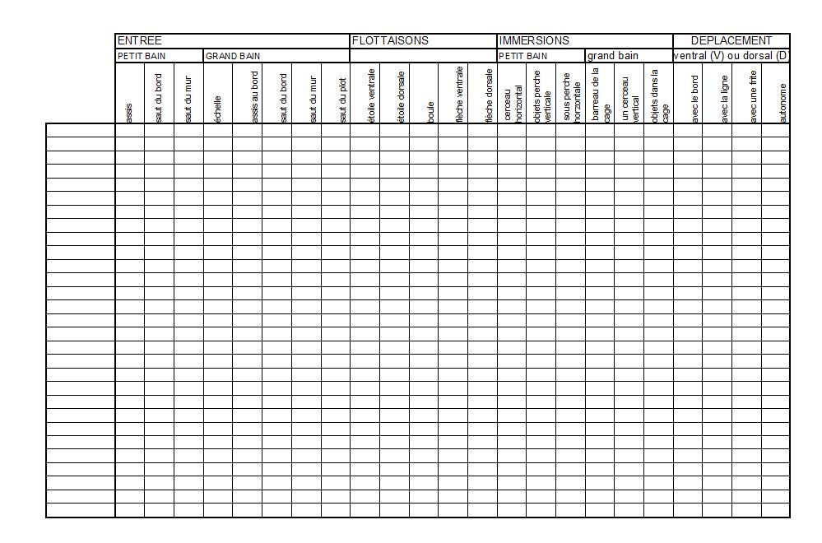

**FICHE REFERENCE**

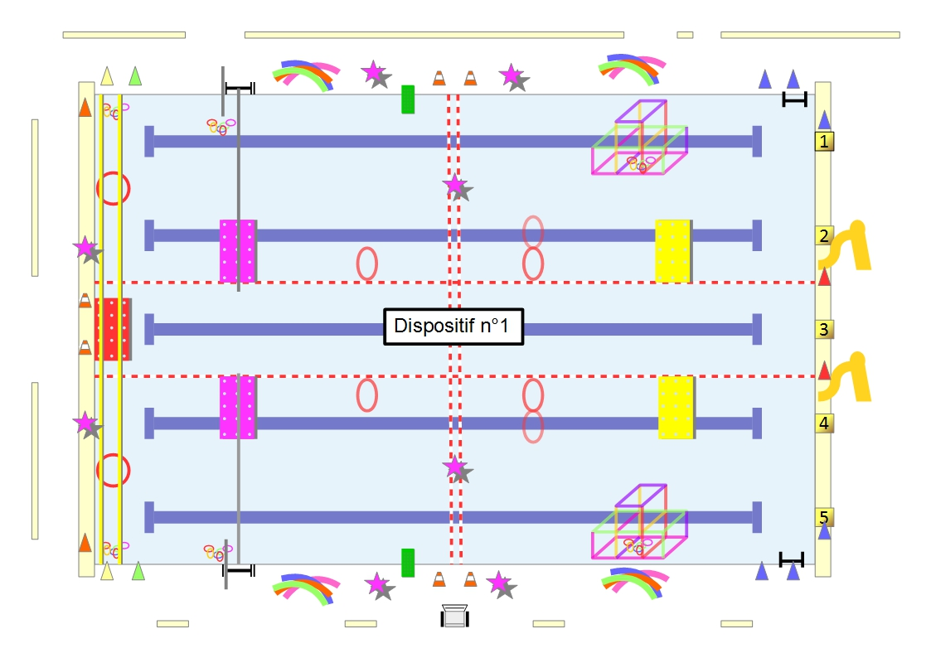

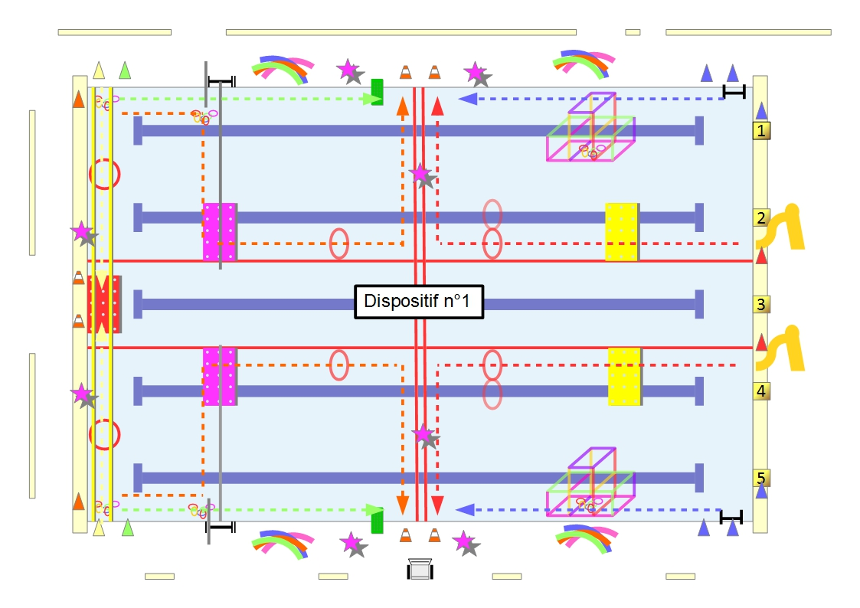

**Fiche séances n°4**

Immersions – Dispositif n°2

## Objectif

Découvrir toutes les différentes possibilités d'immersions.

## But

Essayer tous les ateliers d'immersions proposées.

## Critère de réussite

Être capable de dire ce que j'ai découvert et ce que j'ai fait.

## Tâches

|  |  |  |  |  |  |  |
| --- | --- | --- | --- | --- | --- | --- |
| **Entrée** | | **Flottaison ventrale et dorsale** | **Remontée passive (RP)** | **Immersion** | | **Déplacement ventrale et dorsale** |
| Petit bain | Grand bain | Petit bain | Grand bain |
| Assis au bord | Assis au bord |  | Bord 2 ou 1 | Objets perche verticale | Nb de barreaux cage | Bord au milieu du bassin |
| Saut du bord | Saut du bord |  | Ligne, corde | Descendre à l'échelle pédagogique (nb de barreaux) | Objets perche verticale | échelle |
| Saut du mur | Saut du mur |  | Autonome | Passage dans un tunnel | Objets échelle | Tapis ligne n°3 |
|  | Plongeon du mur |  |  |  | Passage dans Cerceaux verticaux |  |
|  |  |  |  |  | Tapis à trou |  |
|  |  |  |  |  | Plongeon+ tapis trou |  |
|  |  |  |  |  | Plongeon+ cerceaux |  |

# Fiche séances n°5 et n°6

Immersions – Dispositif n°2

## Objectif

S'entraîner sur les différents parcours d'immersions.

## But

Essayer tous les parcours d'immersions proposés et reconnaître celui que je réussis à chaque fois, celui que je ne réussis pas toujours.

## Critère de réussite

Réaliser un parcours et réussir au moins 1 immersion différente à chaque passage.

## Tâches

Parcours jaune : j'entre assis ou en sautant du bord, je me déplace le long du bord avec ou sans aide, je ramasse 1 objet à la perche verticale, je descends à la perche oblique et je sors au cône de sortie.

Parcours vert : je descends assis ou je saute du mur, je me déplace avec la corde jaune, je passe dans le tunnel puis dans le cerceau vertical et je sors au bord.

Parcours bleu : j'entre assis ou en sautant du bord, je passe au moins dessous un barreau de la cage, je ramasse un objet à la perche verticale, je ramasse un objet en bas de l'échelle, je sors à l'échelle.

Parcours orange: je saute ou je plonge du bord, je passe dans un des cerceaux verticaux, je me déplace le long de la ligne avec ou sans aide, je passe dans le tapis à trou, je monte sur le tapis et j'essaie de ressortir dans le tapis à trou et je sors au cône de sortie.

Parcours rouge: je plonge à genoux ou debout et je ressors après mon passage dans un des 2 cerceaux verticaux, je me déplace le long de la ligne avec ou sans aide , je passe sous le tapis à trou, je me déplace toujours le long de la ligne et je passe sous les barreaux de l’échelle, je continue à nager le long de la ligne et je sors au tapis.

|  |  |  |  |  |  |  |
| --- | --- | --- | --- | --- | --- | --- |
| **Entrée** | | **Flottaison ventrale et dorsale** | **Remontée passive (RP)** | **Immersion** | | **Déplacement ventrale et dorsale** |
| Petit bain | Grand bain | Petit bain | Grand bain |
| Assis au bord | Assis au bord |  | Bord 2 ou 1 main | Objets perche verticale | Nb de barreaux cage | Bord au milieu du bassin |
| Saut du bord | Saut du bord |  | Ligne, corde |  | Objets perche verticale | échelle |
| Saut du mur | Saut du mur |  | Autonome | Descendre à l'échelle pédagogique (nb de barreaux) |  | Tapis ligne n°3 |
|  | Plongeon du mur |  |  | Passage dans un Tunnel | Objets échelle |  |
|  |  |  |  |  | Passage dans Cerceaux verticaux |  |
|  |  |  |  |  | Tapis à trou |  |
|  |  |  |  |  | Plongeon+ tapis trou |  |
|  |  |  |  |  | Plongeon+ cerceaux |  |

# Fiche séance n°7

Immersions – Dispositif n°2

AVANT LA SÉANCE à la piscine :

▲ choisir un parcours+ rappel du critère de réussite

▲ énumérer les actions → écrire les actions du parcours choisi

compléter la liste des mots de vocabulaire

* Choisir le parcours que je vais réussir avec au moins une entrée et une immersion

## Objectif

Choisir le parcours le plus difficile pour moi.

## But

Réaliser le parcours le plus difficile pour moi

Critère de réussite : Réussir les immersions du parcours que j'ai choisi.

## Tâches

parcours jaune : j'entre assis ou en sautant du bord, je me déplace le long du bord avec ou sans aide, je ramasse 1 objet à la perche verticale, je descends à la perche oblique et je sors au cône de sortie.

parcours vert : je descends assis ou je saute du mur, je me déplace avec la corde jaune, je passe dans le tunnel puis dans le cerceau vertical et je sors au bord.

parcours bleu : j'entre assis ou en sautant du bord, je passe au moins sous un barreau de la cage, je ramasse un objet à la perche verticale, je ramasse un objet en bas de l'échelle, je sors à l'échelle.

parcours orange : je saute ou je plonge du bord, je passe dans un des cerceaux verticaux, je me déplace le long de la ligne avec ou sans aide, je passe dans le tapis à trou, je monte sur le tapis et j'essaie de ressortir dans le tapis à trou et je sors au cône de sortie.

parcours rouge: je plonge à genoux ou debout et je ressors après mon passage dans un des 2 cerceaux verticaux, je me déplace le long de la ligne avec ou sans aide , je passe sous le tapis à trou, je me déplace toujours le long de la ligne et je passe sous les barreaux de l’échelle, je continue à nager le long de la ligne et je sors au tapis.

|  |  |  |  |  |  |  |
| --- | --- | --- | --- | --- | --- | --- |
| **Entrée** | | **Flottaison ventrale et dorsale** | **Remontée passive (RP)** | **Immersion** | | **Déplacement ventrale et dorsale** |
| Petit bain | Grand bain | Petit bain | Grand bain |
| Bord, assis ou debout | bord |  | Bord 2 ou 1 main | Objets perche verticale | Nb de barreaux cage | Bord |
| bord surélevé | bord surélevé |  | Ligne, corde | Échelle pédagogique (nb de barreaux) | Objets perche verticale | échelle |
|  | plot |  | autonome | Tunnel | Objets échelle |  |
|  |  |  |  |  | Cerceaux verticaux |  |
|  |  |  |  |  | Tapis à trou |  |
|  |  |  |  |  | Plongeon+ tapis trou |  |
|  |  |  |  |  | Plongeon+ cerceaux |  |

Après la séance

▼ Identifier et expliciter le ou les parcours réussis :

Nommer les dispositifs, les actions → dessin + légende de l’atelier

▼ Verbaliser ce que chacun a fait → dire et/ou écrire : ce que j’ai aimé,

ce que j’ai réussi, là où j’ai eu peur

▼ Dire ce qu’il faut faire pour réussir → ceux qui ont réussi montrent, parlent, dessinent leur manière de faire

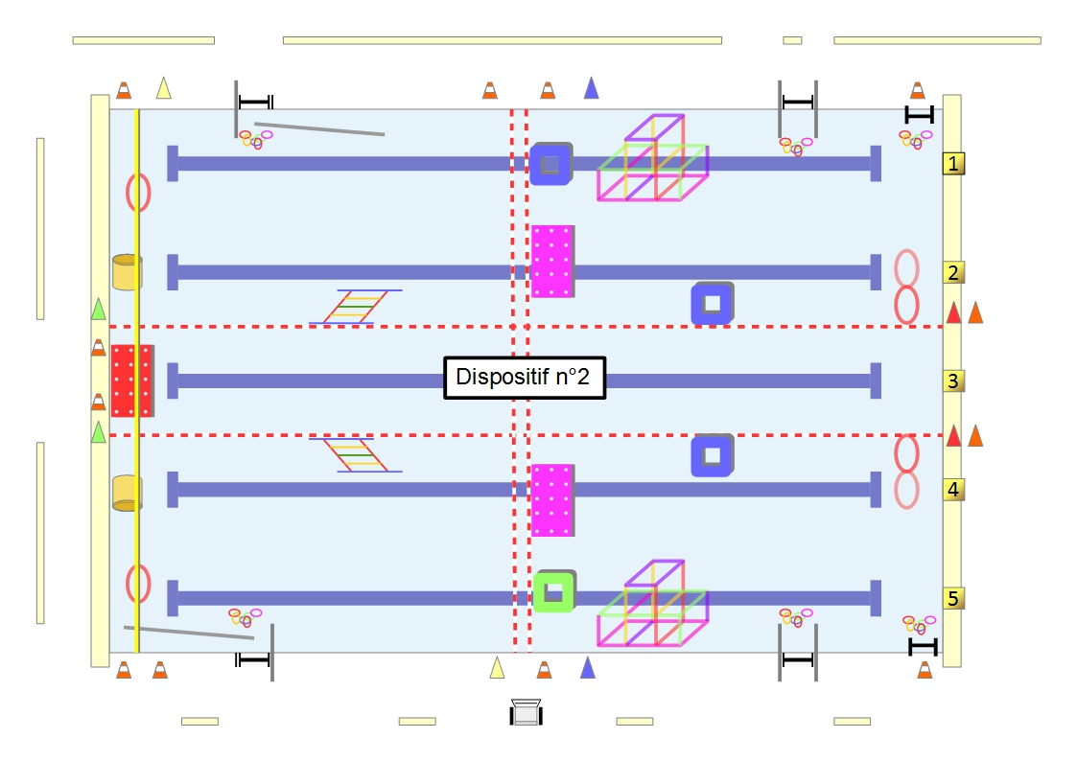

# Dispositif n°2 avec circulation

## Fiche séance n°8 et n 9

Immersions en petite profondeur et remontées passives – Dispositif n°3

Avant la séance

▲ décrire les 3 ateliers : expliquer le but de la tâche et les critères de réussite

→ lecture du dispositif 3 en collectif

## Objectifs

Découvrir et s'entraîner sur toutes les immersions. Améliorer la réalisation des flottaisons.

## But

Je m'immerge de différentes façons et à différentes profondeurs.

Je flotte de différentes façons.

## Critères de réussite

Immersions: réussir 2 fois, 2 immersions différentes.

Flottaisons: réussir 2 des 5 flottaisons proposées avec ou sans matériel.

## Tâches

|  |  |  |  |  |  |  |  |
| --- | --- | --- | --- | --- | --- | --- | --- |
| **Entrée** | | **Flottaison ventrale et dorsale** | **Remontée passive (RP)** | **Immersion** | | **Déplacement ventrale et dorsale** | **Sortie** |
| Petit bain | Grand bain | Petit bain | Grand bain |
| Échelle |  | Étoile ventrale | Avec perche verticale (ascenseur) | Passage sous un tapis bébé |  |  | Bord au milieu du bassin |
| Assis au bord | Étoile dorsale | « coucou» tête sous l'eau | Enlever une Lunette avec tête sous l'eau |  |
| Saut du bord | Boule | perche verticale + objet + RP | Nb Barreau de cage |
| Saut du mur | Flèche ventrale | perche oblique + objet +RP | Passage sous Ligne d'eau |
| Toboggan | Flèche dorsale | entrée dans l'eau puis RP | Passage dans Cerceau verticaux |
| coulée | assis au bord, mains au-dessus de la tête, je me laisse tomber (allumette) puis RP | Objets perche verticale |
| assis au bord surélevé, mains au-dessus de la tête, je me laisse tomber (allumette) puis RP | Objets cage |
| Plot, mains au-dessus de la tête, je me laisse tomber( allumette) puis RP | Passage dans le Tunnel |

## Fiche séance n°10

Immersions en petite profondeur et remontées passives – Dispositif n°3

## Objectifs

Entrer puis remonter passivement à la surface sans matériel

S’entraîner sur toutes les immersions

## But

Je m’entraîne à faire toutes les immersions proposées

je me laisse remonter après mon entrée dans l’eau je me propulse le + loin possible du bord sans bouger,

## Critères de réussite

Immersions : réussir 2 fois 3immersions

Remontées passives: enchaîner une entrée puis se laisser remonter sans l’aide des bras ,ni des jambes,

Réussir à pousser le bord et se laisser glisser immobile avec la tête dans l’eau

## Tâches

|  |  |  |  |  |  |  |  |
| --- | --- | --- | --- | --- | --- | --- | --- |
| **Entrée** | | **Flottaison ventrale et dorsale** | **Remontée passive (RP)** | **Immersion** | | **Déplacement ventrale et dorsale** | **Sortie** |
| Petit bain | Grand bain | Petit bain | Grand bain |
| Échelle |  | Étoile ventrale | Avec perche verticale (ascenseur) | Passage sous un tapis bébé |  |  | Bord au milieu du bassin |
| Assis au bord | Étoile dorsale | « coucou» tête sous l'eau | Enlever une Lunette avec tête sous l'eau |  |
| Saut du bord | Boule | perche verticale + objet + RP | Nb Barreau de cage |
| Saut du mur | Flèche ventrale | perche oblique + objet +RP | Passage sous Ligne d'eau |
| Toboggan | Flèche dorsale | entrée dans l'eau puis RP | Passage dans Cerceau verticaux |
| coulée | assis au bord, mains au-dessus de la tête, je me laisse tomber (allumette) puis RP | Objets perche verticale |
| assis au bord surélevé, mains au-dessus de la tête, je me laisse tomber (allumette) puis RP | Objets cage |
| Plot, mains au-dessus de la tête, je me laisse tomber( allumette) puis RP | Passage dans le Tunnel |

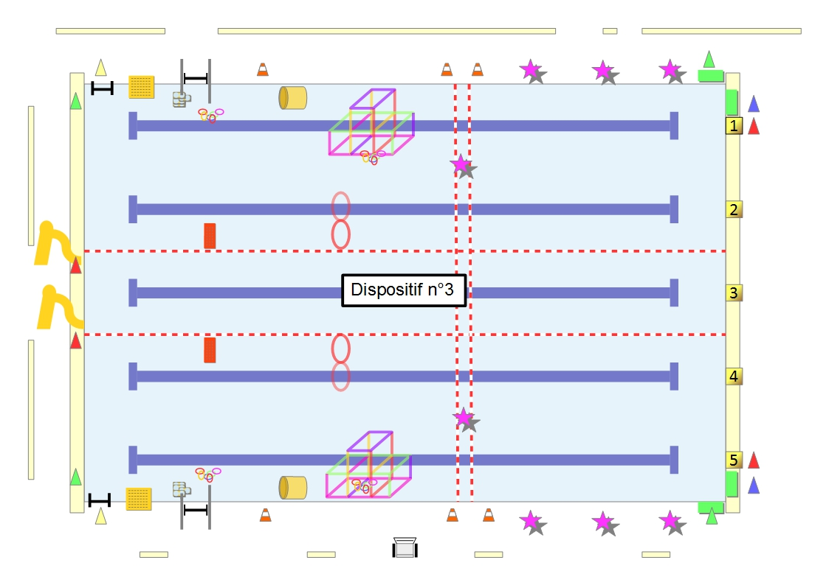

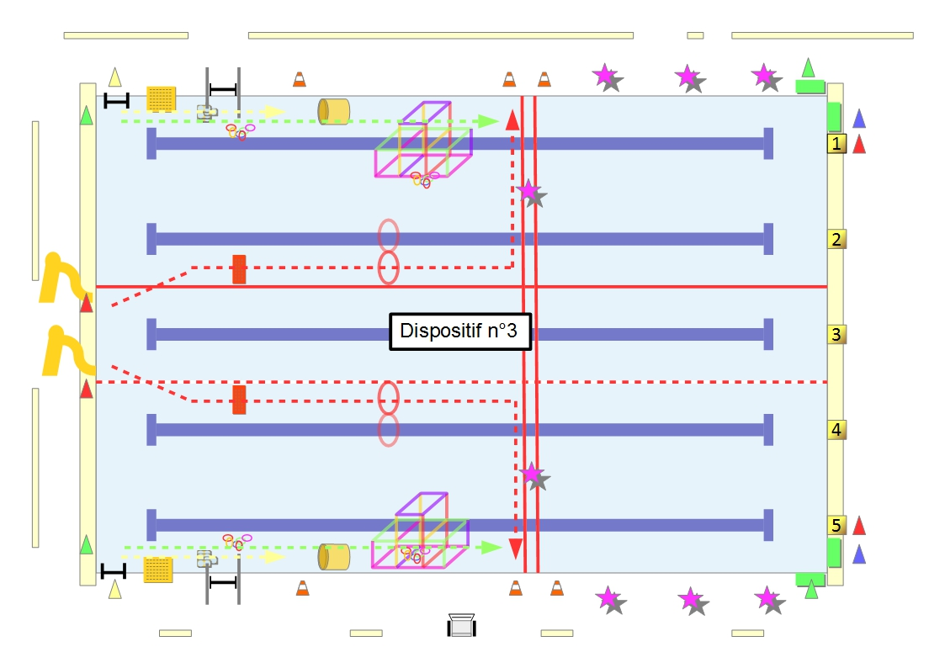

# Fiche séances n°11

**Entrées et déplacement – Dispositif n°4**

## Objectif

Je découvre les différents espaces.

## But

J'essaie tous les modes de déplacement.

## Critère de réussite

Je suis capable de dire ce que j'ai découvert et ce que j'ai fait.

## Tâches

|  |  |  |  |  |  |  |  |
| --- | --- | --- | --- | --- | --- | --- | --- |
| **Entrée** | | **Flottaison ventrale et dorsale** | **Remontée passive (RP)** | **Immersion** | | **Déplacement ventrale et dorsale** | **Sortie** |
| Petit bain | Grand bain | Petit bain | Grand bain |
| Assis au bord | Assis au bord | Étoile ventrale |  |  |  | Avec le bord | Bord |
| Saut du bord | Saut du bord | Etoile dorsale |  |  |  | Avec la ligne |  |
| Plongeon à genoux | Saut du mur | Boule |  |  |  | Avec une frite |  |
| Toboggan | Saut du plot | Flèche ventrale |  |  |  | En autonomie |  |
|  | Plongeon dans le cerceau | Flèche dorsale |  |  |  |  |  |
|  | Plongeon du mur |  |  |  |  |  |  |
|  | Plongeon du plot |  |  |  |  |  |  |
|  | Toboggan |  |  |  |  |  |  |

# Fiche séances n°12 et n°13

Entrées et déplacement – Dispositif n°4

**AVANT LA SEANCE**

Avant

▲ décrire les circuits : expliquer le but de la tâche et les critères de réussite → lecture du dispositif 4 en collectif

## Objectif

Je m'entraîne sur les différents parcours proposés

## But

J'essaie tous les parcours avec le moins d'arrêt possible.

## Critère de réussite

Réaliser les parcours en essayant le plus de mode de déplacement avec le moins d'arrêt possible.

## Tâches

Parcours jaune: j'entre assis ou en sautant du bord, je me déplace le long de la ligne puis le long du bord avec ou sans aide sur le ventre ou sur le dos jusqu'au cône de sortie.

Parcours vert: j'entre assis ou en sautant du bord, je me déplace le long du bord avec ou sans aide sur le ventre ou sur le dos jusqu'au cône de sortie.

Parcours bleu: je saute ou je plonge dans le cerceau. Je me déplace le long de la ligne puis le long du bord avec ou sans aide sur le ventre ou sur le dos, jusqu'au cône de sortie.

Parcours orange:je saute ou je plonge du mur, je me déplace le long de la ligne puis le long du bord avec ou sans aide sur le ventre ou sur le dos jusqu'au cône de sortie.

Parcours rouge: je saute ou je plonge du plot, je me déplace le long de la ligne en autonomie sur le ventre ou sur le dos jusqu'au cône de sortie.

|  |  |  |  |  |  |  |  |
| --- | --- | --- | --- | --- | --- | --- | --- |
| **Entrée** | | **Flottaison ventrale et dorsale** | **Remontée passive (RP)** | **Immersion** | | **Déplacement ventrale et dorsale** | **Sortie** |
| Petit bain | Grand bain | Petit bain | Grand bain |
| Assis au bord | Assis au bord | Étoile ventrale |  |  |  | Avec le bord | Bord |
| Saut du bord | Saut du bord | Étoile dorsale |  |  |  | Avec la ligne |  |
| Plongeon à genoux | Saut du mur | Boule |  |  |  | Avec une frite |  |
| Toboggan | Saut du plot | Flèche ventrale |  |  |  | En autonomie |  |
|  | Plongeon dans le cerceau | Flèche dorsale |  |  |  |  |  |
|  | Plongeon du mur |  |  |  |  |  |  |
|  | Plongeon du plot |  |  |  |  |  |  |
|  | Toboggan |  |  |  |  |  |  |

**APRES LA SEANCE**

Après

▼ Identifier et décrire le ou les circuits réussis :

Nommer les dispositifs, les actions → relecture du dispositif

# Fiche séance n°14

Entrées et déplacement – dispositif n°4

AVANT LA SEANCE :

▲ décrire les 2 ateliers : expliquer le but de la tâche et les critères de réussite → lecture du dispositif en collectif

▲ choisir un atelier + rappel du critère de réussite

▲ énumérer les actions → écrire les actions du parcours choisi

compléter la liste des mots de vocabulaire

Choisir le parcours le plus difficile que je sais faire sans m’arrêter, choisir une entrée et un déplacement.

## Objectif

Choisir le parcours le + difficile que je réussis sans m'arrêter, en choisissant mon entrée, mon déplacement et le nombre de tours (max 3).

## But

Je réalise le parcours le plus difficile pour moi.

## Critère de réussite

J'ai réussi toutes les tâches de mon parcours choisi sans m'arrêter.

## Tâches

Parcours jaune : j'entre assis ou en sautant du bord, je me déplace le long de la ligne puis le long du bord avec ou sans aide sur le ventre ou sur le dos jusqu'au cône de sortie.

Parcours vert : j'entre assis ou en sautant du bord, je me déplace le long de la ligne puis le long du bord avec ou sans aide sur le ventre ou sur le dos jusqu'au cône de sortie.

Parcours bleu : je saute ou je plonge dans le cerceau, je me déplace le long du bord puis le long de la ligne avec ou sans aide sur le ventre ou sur le dos, jusqu'au cône de sortie.

Parcours orange : je saute ou je plonge du mur, je me déplace le long de la ligne puis le long du bord avec ou sans aide sur le ventre ou sur le dos jusqu'au cône de sortie.

Parcours rouge : je saute ou je plonge du plot, je me déplace le long de la ligne puis le long du bord avec ou sans aide sur le ventre ou sur le dos jusqu'au cône de sortie.

|  |  |  |  |  |  |  |  |
| --- | --- | --- | --- | --- | --- | --- | --- |
| **Entrée** | | **Flottaison ventrale et dorsale** | **Remontée passive (RP)** | **Immersion** | | **Déplacement ventrale et dorsale** | **Sortie** |
| Petit bain | Grand bain | Petit bain | Grand bain |
| Assis au bord | Assis au bord | Étoile ventrale |  |  |  | Avec le mur | Bord |
| Saut du bord | Saut du bord | Étoile dorsale |  |  |  | Avec la ligne |  |
| Plongeon à genoux | Saut du mur | Boule |  |  |  | Avec une frite |  |
| Toboggan | Saut du plot | Flèche ventrale |  |  |  | En autonomie |  |
|  | Plongeon dans le cerceau | Flèche dorsale |  |  |  |  |  |
|  | Plongeon du mur |  |  |  |  |  |  |
|  | Plongeon du plot |  |  |  |  |  |  |
|  | Toboggan |  |  |  |  |  |  |

**APRES LA SEANCE**

▼ Identifier et expliciter le ou les ateliers réussis :

Nommer les dispositifs, les actions → relecture du dispositif

▼Synthétiser les résultats → Compléter la fiche élève.

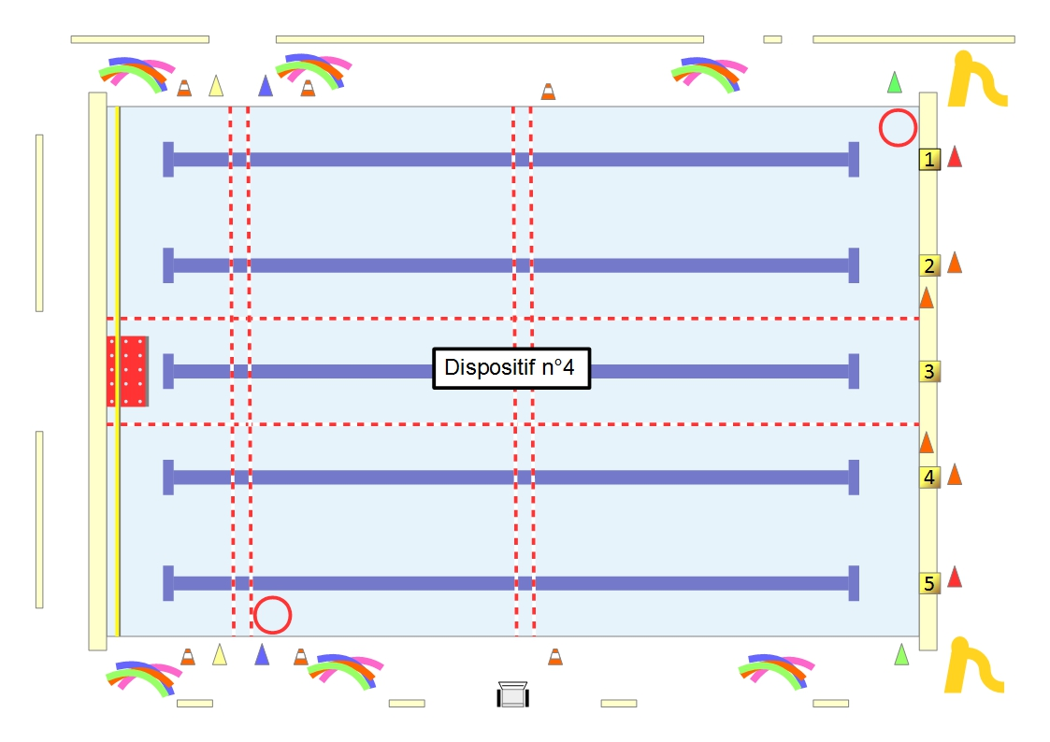

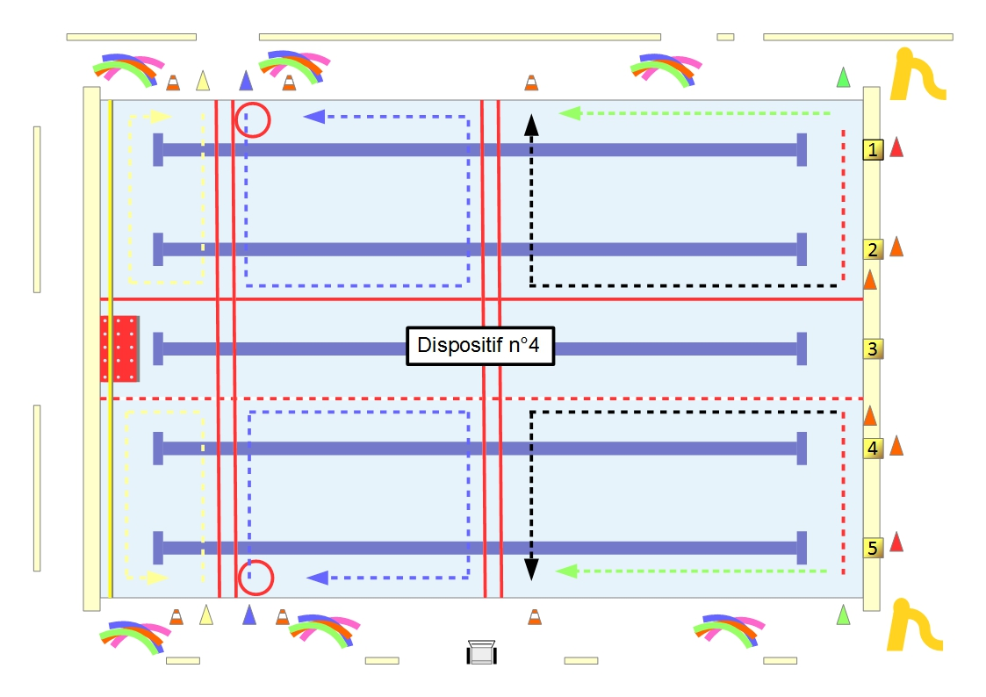

# Fiche séance n°15 et n 16

Préparation bilan – Dispositif n°5

**AVANT LA SEANCE**

▲ prévoir son parcours → lecture du dispositif n°5

lecture de la fiche élève

colorier le parcours choisi, en s’aidant du

cahier du nageur

## Objectif

S’entraîner sur les parcours.

## But

J’essaie le parcours le plus difficile pour moi. Je peux essayer le parcours un peu plus difficile pour voir si je le réussis ou pour voir l’action qui est encore trop difficile pour moi.

## Critère de réussite

Je suis capable d'énoncer ce que j'ai réussi et de ce que je suis capable de faire. Je réussis 3 fois/3 ou 4 fois / 4 le parcours choisi.

## Tâches

parcours jaune : j'entre assis ou en sautant du bord, je me déplace le long du mur avec ou sans aide, je fais une flottaison, je récupère une lunette ou un objet à la perche verticale et je sors au bord au cône de sortie.

Parcours vert : j'entre assis ou en sautant du bord, je passe au moins sous un barreau de la cage ou je ramasse un objet à la perche verticale ou à la perche oblique, je fais une flottaison et je sors à l'échelle du grand bain.

Parcours bleu : je saute du mur debout ou assis, ou je plonge à genoux, je passe dans le plus de cerceaux à la fois ou je ramasse un objet sans aide, je fais une flottaison et je sors au bord au cône de sortie.

Parcours orange : je glisse au toboggan ou je saute du mur, je passe dans le plus de cerceaux à la fois ou je ramasse un objet sans aide, je fais une flottaison et je sors au bord au cône de sortie.

Parcours rouge : je plonge du plot, à genoux et je passe directement dans le plus de cerceaux à la fois, je fais une flottaison, je ramasse un objet sans aide ou à la perche verticale ou oblique et je sors à l'échelle du grand bain.

|  |  |  |  |  |  |  |  |
| --- | --- | --- | --- | --- | --- | --- | --- |
| **Entrée** | | **Flottaison ventrale et dorsale** | **Remontée passive (RP)** | **Immersion** | | **Déplacement ventrale et dorsale** | **Sortie** |
| Petit bain | Grand bain | Petit bain | Grand bain |
| Assis au bord | échelle | Étoile ventrale |  | Enlever une Lunette avec la tête sous l'eau | Nb barreau de cage | Avec le bord | Bord au milieu du bassin |
| Saut du bord | Assis au bord | Étoile dorsale |  | Objets perche verticale | Objets perche verticale | Avec la ligne | échelle |
| Saut du mur | Saut du bord | Boule |  | Nb Cerceaux verticaux | Objets perche oblique | Avec une frite |  |
|  | Saut du mur | Flèche ventrale |  | Objets en autonomie | Nb cerceaux verticaux | En autonomie |  |
|  | Saut du plot | Flèche dorsale |  |  | Plongeon +Nb de cerceaux |  |  |
|  | Toboggan |  |  |  |  |  |  |

**APRES LA SEANCE**

▼ formalisation de ce que chacun a fait

▼ bilan de ce qui a été réussi ou pas → Individuellement, à partir de sa fiche élève

Chaque élève fait le point sur ses réussites et ses difficultés.

Expliquer comment je m’y suis pris pour réussir ou pourquoi je ne parviens pas à réaliser certaines difficultés

# Fiche séances n°17 et n°18

Bilan – Dispositif n°5

AVANT LA SEANCE : choisir le parcours le plus difficile possible à réaliser

## Objectifs

Choisir le parcours qui correspond à l'élève.

## But

Je réalise le parcours le plus difficile pour moi.

## Critère de réussite

J'ai réussi mon parcours si j'ai réalisé une entrée, une flottaison, une immersion et un déplacement. Je dois réussir ce parcours 3 fois / 3 ou 4 fois / 4. Un parcours plus difficile peut être réussi 1 ou 2 fois sur 3 ou 4. Cela veut donc dire qu’une marge de progrès est possible et il peut être intéressant d’attirer l’attention de l’élève sur cette marge.

## Tâches

Parcours jaune : j'entre assis ou en sautant du bord, je me déplace le long du mur avec ou sans aide, je fais une flottaison, je récupère une lunette ou un objet à la perche verticale et je sors au bord au cône de sortie.

Parcours vert : j'entre assis ou en sautant du bord, je passe au moins sous un barreau de la cage ou je ramasse un objet à la perche verticale ou à la perche oblique, je fais une flottaison et je sors à l'échelle du grand bain.

Parcours bleu : je saute du mur debout ou assis, ou je plonge à genoux, je passe dans le plus de cerceaux à la fois ou je ramasse un objet sans aide, je fais une flottaison et je sors au bord au cône de sortie.

Parcours orange : je glisse au toboggan ou je saute du mur, je passe dans le plus de cerceaux à la fois ou je ramasse un objet sans aide, je fais une flottaison et je sors au bord au cône de sortie.

Parcours rouge : je plonge du plot, à genoux et je passe directement dans le plus de cerceaux à la fois, je fais une flottaison, je ramasse un objet sans aide ou à la perche verticale ou oblique et je sors à l'échelle du grand bain.

|  |  |  |  |  |  |  |  |
| --- | --- | --- | --- | --- | --- | --- | --- |
| **Entrée** | | **Flottaison ventrale et dorsale** | **Remontée passive (RP)** | **Immersion** | | **Déplacement ventrale et dorsale** | **Sortie** |
| Petit bain | Grand bain | Petit bain | Grand bain |
| Assis au bord | échelle | Étoile ventrale |  | Enlever une Lunette avec la tête sous l'eau | Nb barreau de cage | Avec le bord | Bord au milieu du bassin |
| Saut du bord | Assis au bord | Étoile dorsale |  | Objets perche verticale | Objets perche verticale | Avec la ligne | échelle |
| Saut du mur | Saut du bord | Boule |  | Nb Cerceaux verticaux | Objets perche oblique | Avec une frite |  |
|  | Saut du mur | Flèche ventrale |  | Objets en autonomie | Nb cerceaux verticaux | En autonomie |  |
|  | Saut du plot | Flèche dorsale |  |  | Plongeon +Nb de cerceaux |  |  |
|  | Toboggan |  |  |  |  |  |  |

# Dispositif n°5

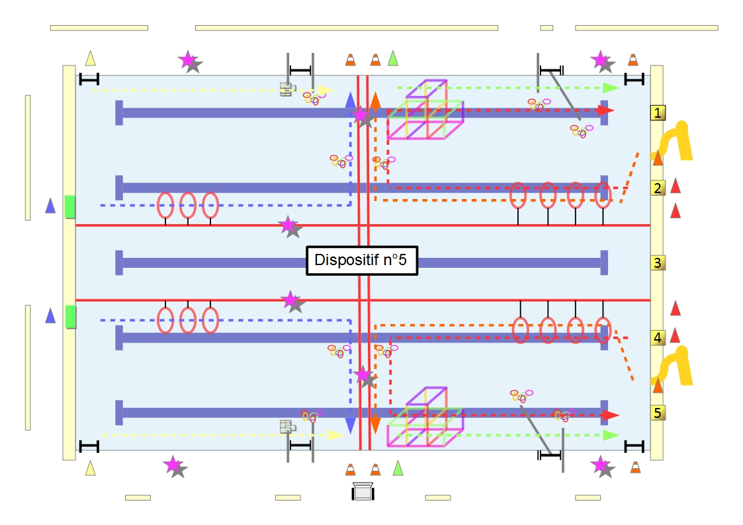



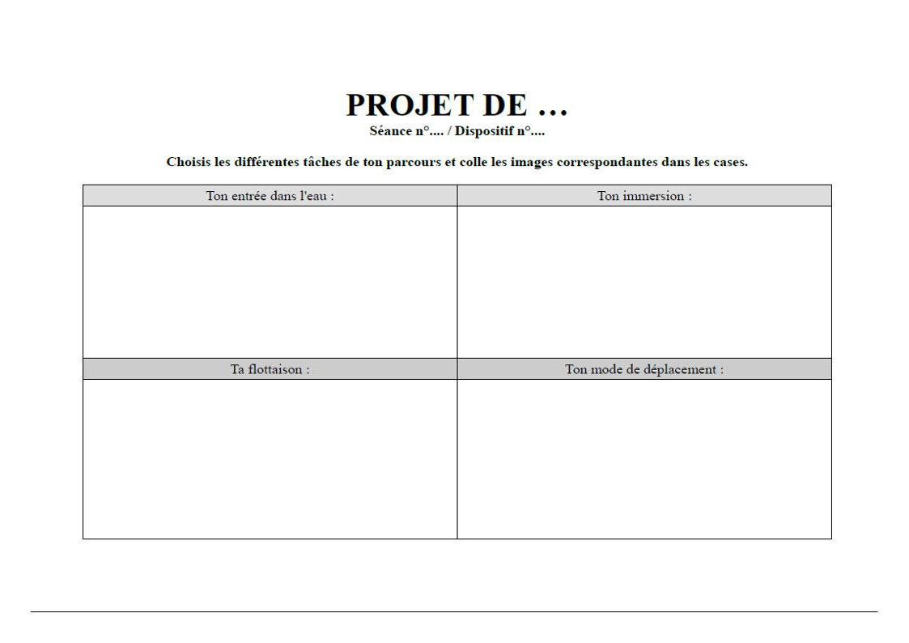

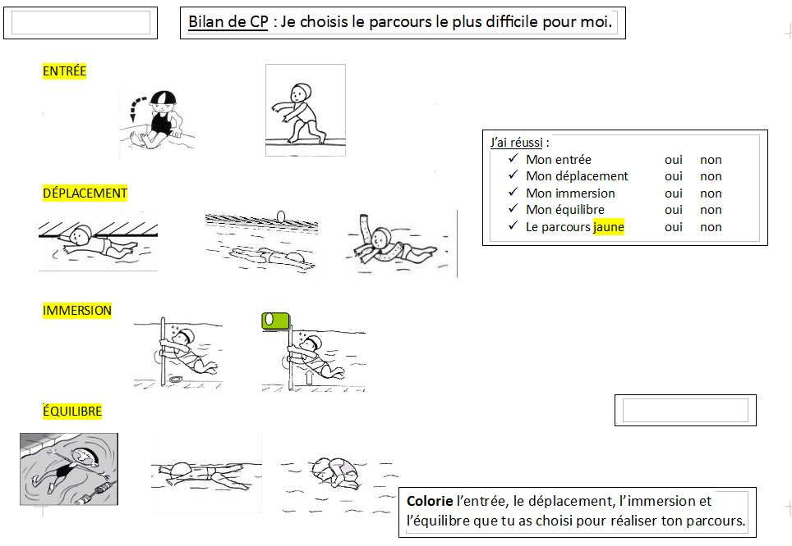

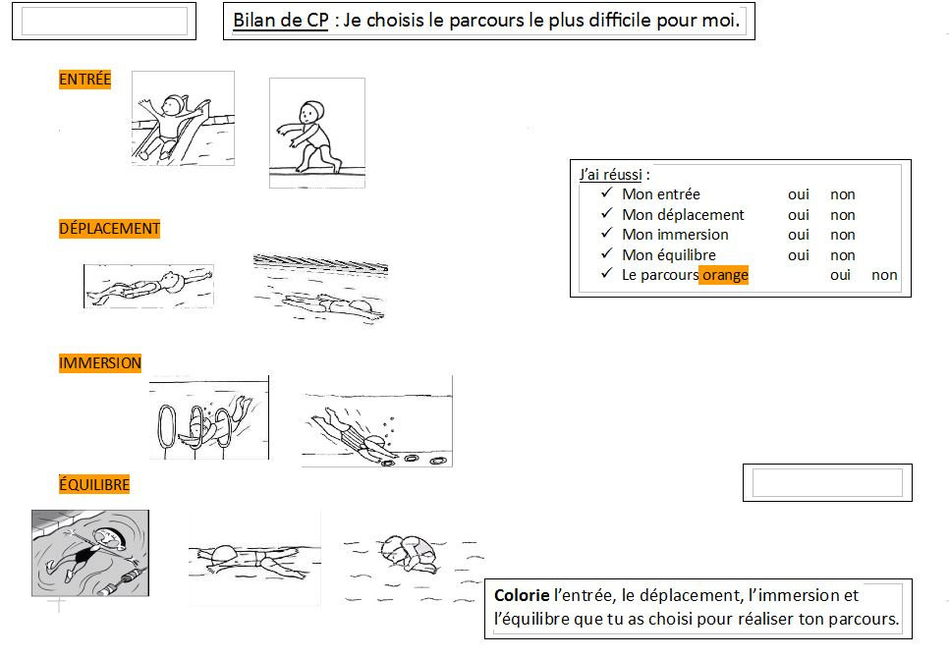

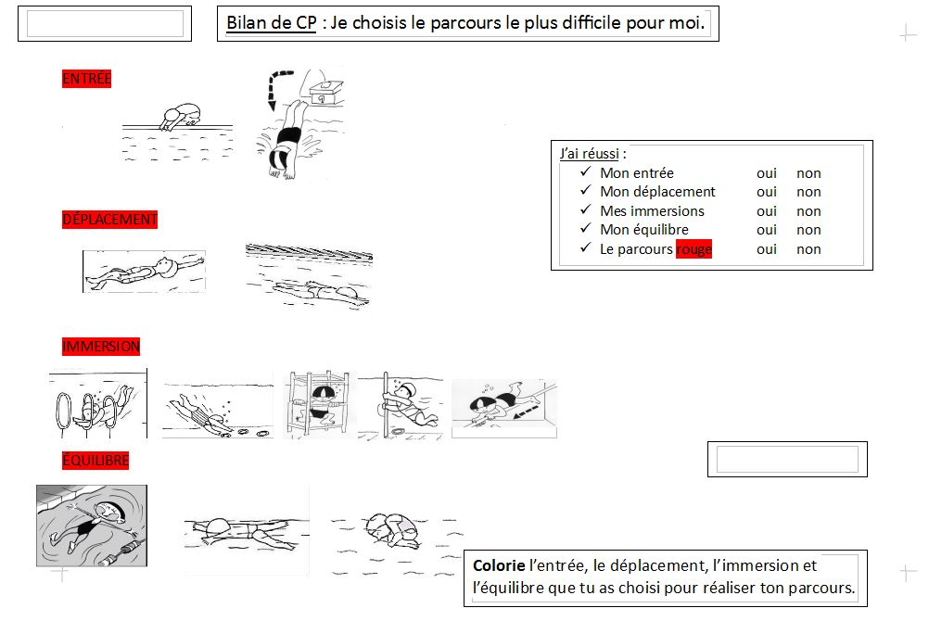

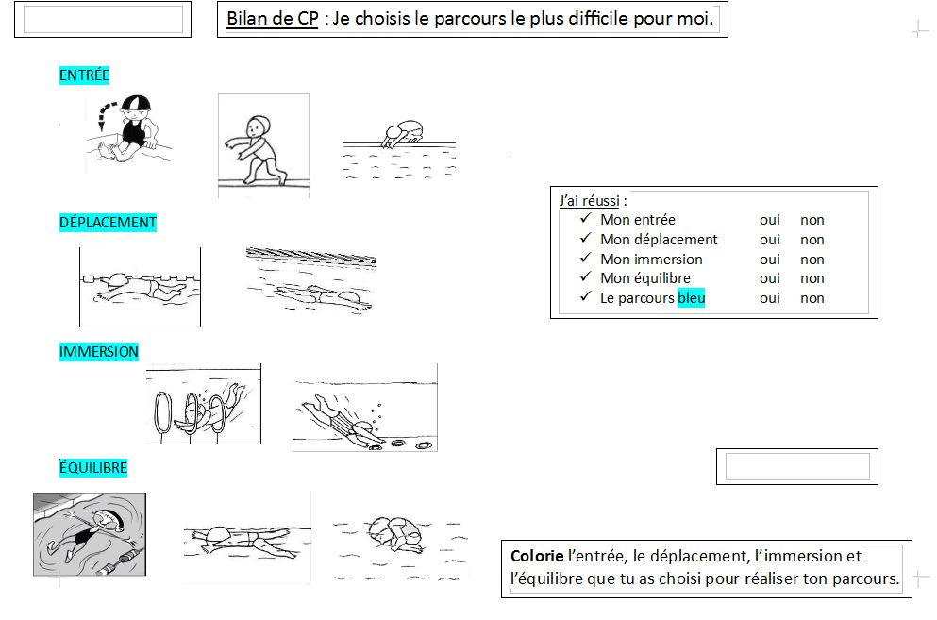

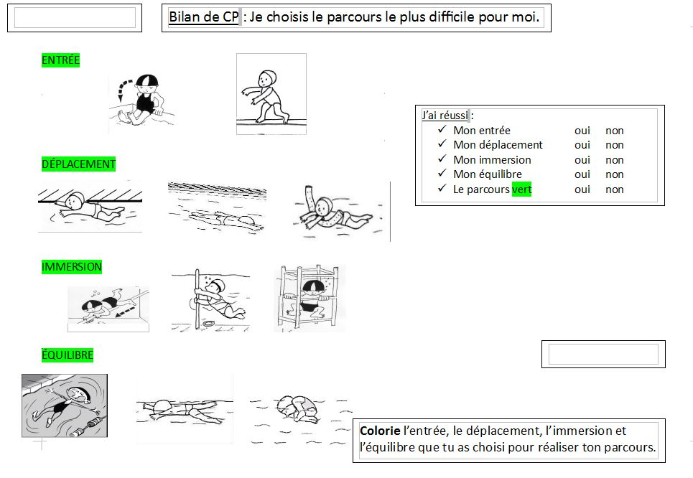

1. O. Reboul, Qu’est-ce qu’apprendre ? PUF 1980